Министерство науки и высшего образования РФ

 Пензенский государственный университет Кафедра "Вычислительная техника"

Отчет по лабораторной работе №2

Работу выполнили студенты группы 23ВВВ3 бригады №9:

Полиневский Вадим

Проверили:

Кандидат т.н. Гудков А.А

Кандидат т.н. Евсеева И. Е

Пенза 2025

**Цель работы**: Изучить механизмы перегрузки операций и дружественных функций в языке C++

**Задаие :**Модифицировать программу из лабораторной работы № 2 следующим образом:

* В базовом разрабатываемом классе перегрузить операции равенства (==), неравенства (!=) и присваивания (=);
* Разработать новый класс Observer, который реализует дружественный метод GetInfo по отношению к базовому классу. Метод GetInfo должен выводить в формате целостной строки сведения из private-полей базового класса.

**Описание практической части**:

Для выполнения программы было использовано два модуля: **lab_1.cpp** с функцией main и файл заголовка **header.h.**

Листинг:

**lab_1.cpp:**

#include <iostream>

#include <vector>

#include "header.h"

using namespace std;

int main (){

unsigned int count_objects {3};

vector <Bus> objects;

cout << "lab_2" << endl;

for (int i = 0; i< count_objects; i++) {

if (i == 0) Set_Values_For_ClassObject(1, objects, i);

if (i == 1) Set_Values_For_ClassObject(2, objects, i);

if (i == 2) Set_Values_For_ClassObject(3, objects, i);

}

//Find_in_vector(objects);

//lab2 added

Compraing_ClassObjects(objects);

Print_Full_String(objects);

}

**header.h:**

#pragma once

#include <iostream>

#include <string>

using namespace std;

class Bus {

friend class Observer;

private:

string Name_Driver;

unsigned int Number_Path;

string Brand_Bus;

unsigned int Year_Beginning_Start;

unsigned int Mileage;

public:

Bus (){

Name_Driver = "No name";

Brand_Bus = "No Brand";

Year_Beginning_Start = 2000;

}

Bus (string _Name_Driver, unsigned int _Number_Path, string _Brand_Bus, unsigned int _Year_Start, unsigned int _Mileage) {

Name_Driver = _Name_Driver;

Number_Path = _Number_Path;

Brand_Bus = _Brand_Bus;

Year_Beginning_Start = _Year_Start;

Mileage = _Mileage;

}

Bus (const Bus& _object_BUS) {

Name_Driver = _object_BUS.Name_Driver;

Number_Path = _object_BUS.Number_Path;

Brand_Bus = _object_BUS.Brand_Bus;

Year_Beginning_Start = _object_BUS.Year_Beginning_Start;

Mileage = _object_BUS.Mileage;

}

~Bus(){

}

// added in lab2

bool operator == (const Bus & _Bus) {

if (this->Brand_Bus == _Bus.Brand_Bus) return true;

else return false;

}

bool operator != (const Bus & _Bus) {

if (this->Number_Path != _Bus.Number_Path) return true;

else return false;

}

Bus& operator = (const Bus & _Bus) {

this->Name_Driver = _Bus.Name_Driver;

this->Number_Path =_Bus.Number_Path;

this->Brand_Bus = _Bus.Brand_Bus;

this->Year_Beginning_Start = _Bus.Year_Beginning_Start;

this->Mileage = _Bus.Mileage;

return *this;

}

//

void set_Name_Driver(string _Name) {Name_Driver = _Name;}

void set_Number_Path(unsigned int _Number_Path){Number_Path = _Number_Path;}

void set_Brand_Bus(string _Brand_Bus){Brand_Bus = _Brand_Bus;}

void set_Year_Begginning_Start(unsigned int _Year_Beginning_Start){Year_Beginning_Start = _Year_Beginning_Start;}

void set_Mileage(unsigned int _Mileage){Mileage = _Mileage;}

string get_Name_Driver() {return Name_Driver;}

unsigned int get_Number_Path(){return Number_Path;}

string get_Brand_Bus(){return Brand_Bus;}

unsigned int get_Year_Begginning_Start(){return Year_Beginning_Start;}

unsigned int get_Mileage(){return Mileage;}

};

//added in lab2

class Observer{

public:

string Get_Info(const Bus& _Bus){return "" + _Bus.Name_Driver + ", " + to_string(_Bus.Number_Path) + ", " + _Bus.Brand_Bus + ", " + to_string(_Bus.Year_Beginning_Start) + ", " + to_string(_Bus.Mileage);}

};

//

void Print_Vulue(Bus temp_object){

cout << temp_object.get_Name_Driver() << ", "<< temp_object.get_Number_Path()<< ", "<< temp_object.get_Brand_Bus()<< ", "<< temp_object.get_Year_Begginning_Start() <<", "<< temp_object.get_Mileage() << endl;

}

void Enter_Value(string *Name, string *Brand, unsigned int* Year, unsigned int *Number, unsigned int *Milage) {

cout << "ENTER VALUES: " ;

cout << "enter Name_Driver: ";

cin >> *Name;

cout << "enter Number_Path: ";

cin >> *Number;

cout << "enter Brand_Bus: ";

cin >> *Brand;

cout << "enter Year_Beginning_Start: ";

cin >> *Year;

cout << "enter Mileage: ";

cin >> *Milage;

}

void Set_Values_For_ClassObject(int value, vector<Bus>& Vector, int ptr_Vector) {

string Name, Brand;

unsigned int Number, Milage , Year;

Enter_Value(&Name, &Brand, &Year, &Number, &Milage);

switch (value)

{

case 1:

{

Bus object;

object.set_Name_Driver(Name);

object.set_Number_Path(Number);

object.set_Brand_Bus(Brand);

object.set_Year_Begginning_Start(Year);

object.set_Mileage(Milage);

Vector.push_back(object);

break;

}

case 2:

{

Bus object(Name, Number, Brand, Year, Milage);

Vector.push_back(object);

break;

}

case 3:

{

Bus object = Vector[ptr_Vector - 1];

Vector.push_back(object);

break;

}

default:

break;

}

}

void Sorting_by_Number_Path(unsigned int number_path, Bus temp_object){

cout << "Sortig by number path: " << number_path << endl;

if (number_path == temp_object.get_Number_Path()) Print_Vulue(temp_object);

cout << "--------" << endl;

}

void Sorting_by_Year(Bus temp_object){

unsigned int year_now = 2025;

cout << "Sortig by bus using more 10 year:" << endl;

if ((year_now - temp_object.get_Year_Begginning_Start()) >= 10) Print_Vulue(temp_object);

cout << "--------"<< endl;

}

void Sorting_by_Mileage(Bus temp_object){

cout << "Sorting by mileage" << endl;

if (temp_object.get_Mileage() >= 10000) Print_Vulue(temp_object);

cout << "--------" << endl;

}

void Find_in_vector(vector <Bus> temp_object){

unsigned int temp_number_path;

cout << "Enter number path for find: ";

cin >> temp_number_path;

for (int i = 0; i< temp_object.size(); i++) {

Sorting_by_Number_Path(temp_number_path ,temp_object[i]);

}

for (int i = 0; i < temp_object.size(); i++) {

Sorting_by_Year(temp_object[i]);

}

for (int i =0; i < temp_object.size(); i++) {

Sorting_by_Mileage(temp_object[i]);

}

}

// FUNCTIONS FOR OPERATOR OVERLORD

void Compraing_ClassObjects(vector <Bus> &temp_objects){

if (temp_objects[temp_objects.size() - 1] == temp_objects[temp_objects.size() - 2]) cout << "the last two objects-BRAND_BUS are equel\n---------" << endl;

else cout << "the last two objects-BRAND_BUS are not equel\n---------" << endl;

if (temp_objects[temp_objects.size() - 1] != temp_objects[temp_objects.size() - 2]) cout << "the last two objects_PATH are not equel\n---------" << endl;

else cout << "the last two objects_PATH are equel\n---------" << endl;

temp_objects[temp_objects.size() -1] = temp_objects[temp_objects.size() - 3];

}

void Print_Full_String(vector <Bus> temp_objects){

Observer TEMP;

for (int i = 0; i < temp_objects.size(); i++) {

cout << TEMP.Get_Info(temp_objects[i])<< "\n ----------"<< endl;

}

}

**Отладка:**

Значения полей объектов в векторе после пользовательского ввода, по логике идентичному lab1, до вызова основных функций lab2:

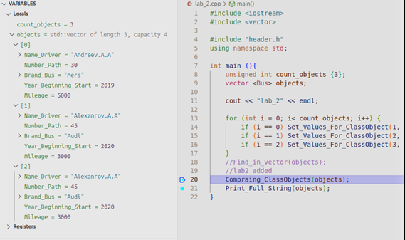

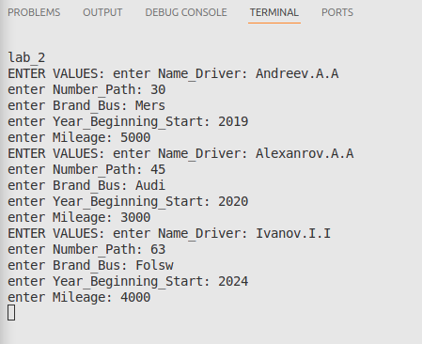

Вызов функции Compraing_ClassObjects, сравнение по BRAND.

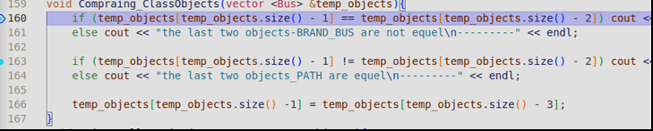

Следкющий шаг, оператор ==. Переменные

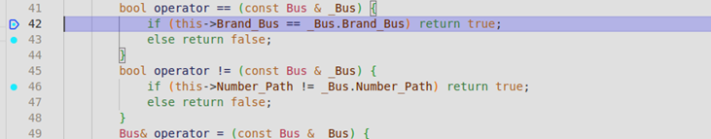

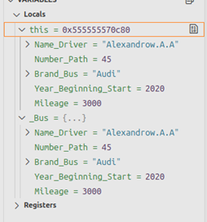

Следкющий шаг. Terminal:

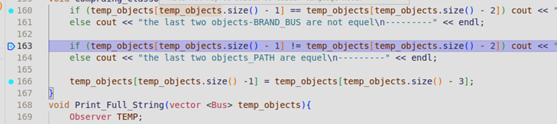

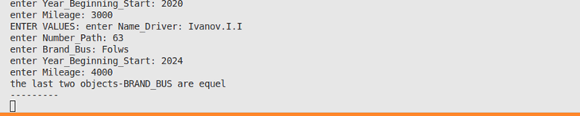

Следующий шаг, оператор !=. Переменные

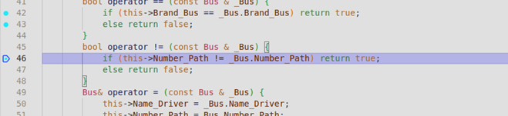

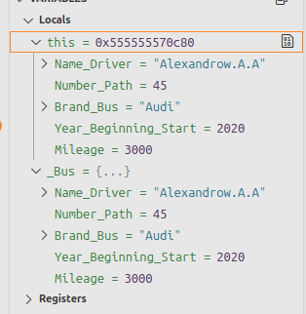

Следующий шаг. Консоль. Данные до перегрузки оператора =:

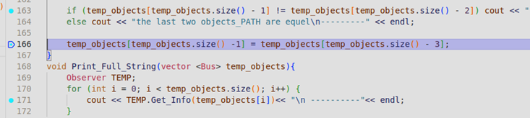

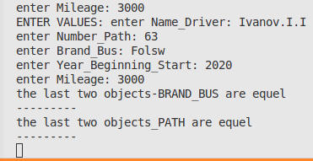

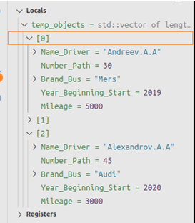

Следующий шаг. Перегрузка оператора =.

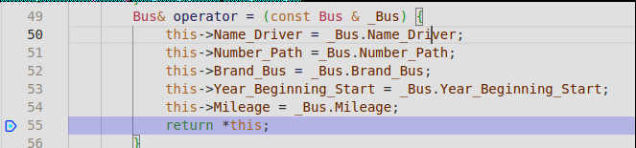

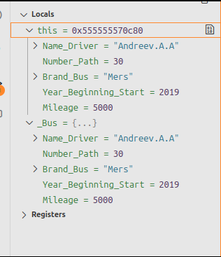

Следующий шаг. Main функция:

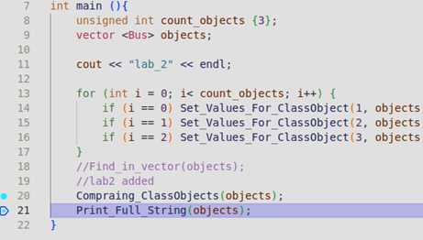

Следующий шаг. Дружественный класс. Функция вывода:

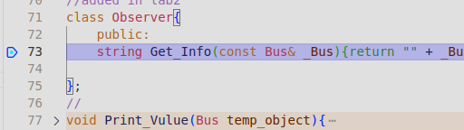

Следующий шаг. Консоль:

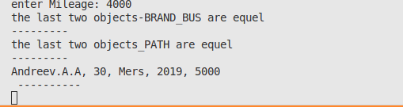

**Terminal-Log:**

lab_2

ENTER VALUES: enter Name_Driver: Andreev.A.A

enter Number_Path: 30

enter Brand_Bus: Mers

enter Year_Beginning_Start: 2019

enter Mileage: 5000

ENTER VALUES: enter Name_Driver: Alexandrov.A.A

enter Number_Path: 45

enter Brand_Bus: Audi

enter Year_Beginning_Start: 2020

enter Mileage: 3000

ENTER VALUES: enter Name_Driver: Ivanov.I.I

enter Number_Path: 63

enter Brand_Bus: Folsw

enter Year_Beginning_Start: 2024

enter Mileage: 4000

the last two objects-BRAND_BUS are equel

---------

the last two objects_PATH are equel

---------

Andreev.A.A, 30, Mers, 2019, 5000

----------

Alexandrov.A.A, 45, Audi, 2020, 3000

----------

Andreev.A.A, 30, Mers, 2019, 5000